ACLARACIONES REQUERIMIENTO N° 35816

Ítem N° 1

MEDIDAS: Imagen solo orientativa
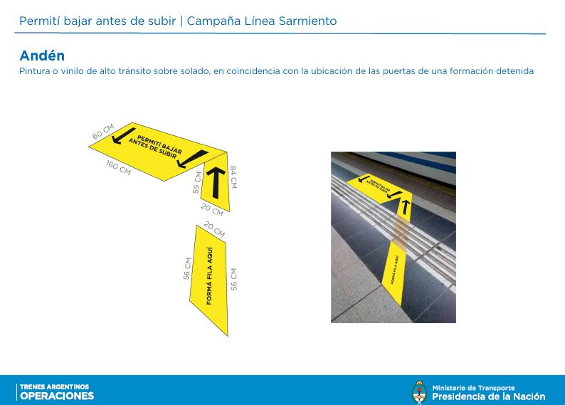

CANTIDAD: 135 Unidades

LUGAR DE TRABAJO: Est. Once Tte. Juan domingo Peron 2880, el trabajo debe incluir desploteo de vinilos existentes y ploteo de los nuevos a instalar.

IMAGEN DE VINILO EXISTENTE: Modelo Visual de ejemplo

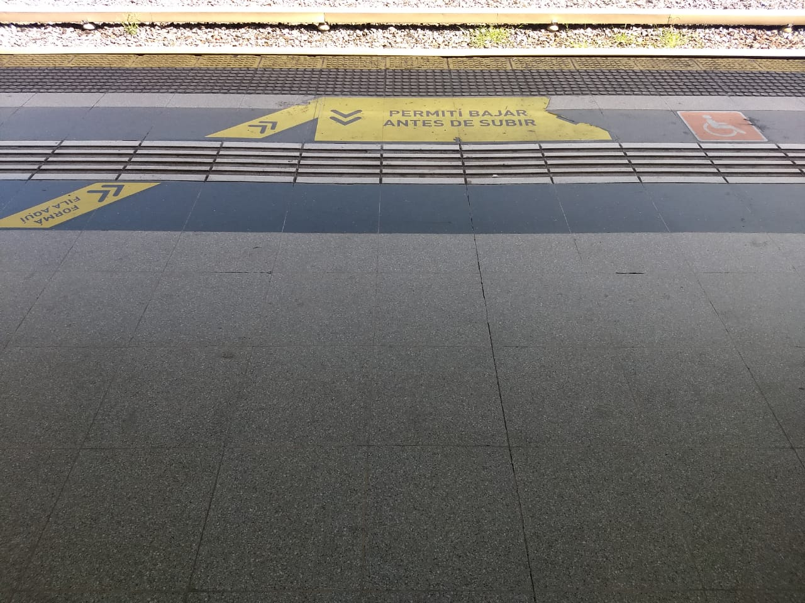

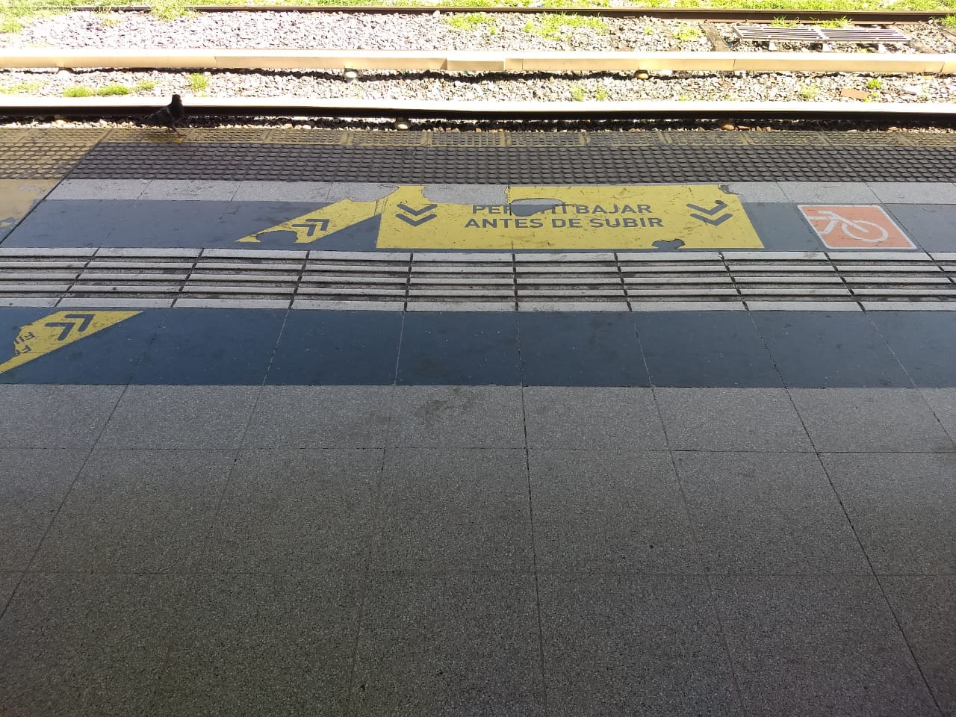

COLORES A UTILIZAR SEGÚN GRAFICA:



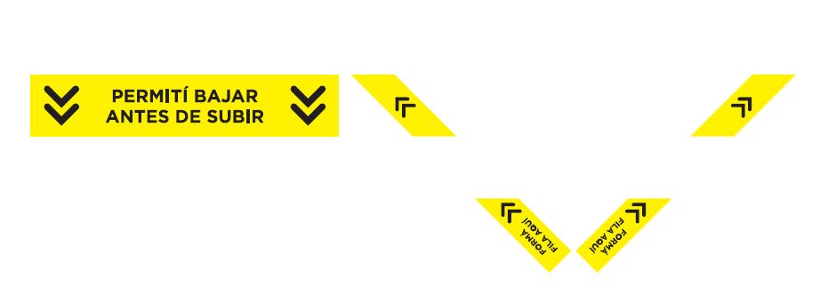

ITEM N°2

Esquema de vinilos a instalar Prioridad/exclusivos (imagen en carácter ilustrativa):

PREVIAMENTE SE LE INDICARA LA INSTALACION DE LAS GRAFICAS:

MEDIDAS: 0.40 X 0.40 CM.

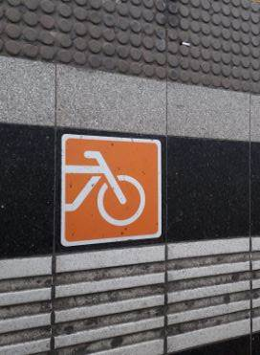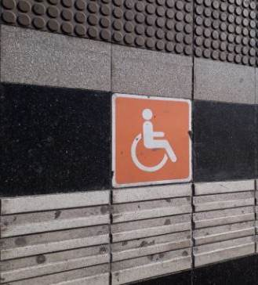

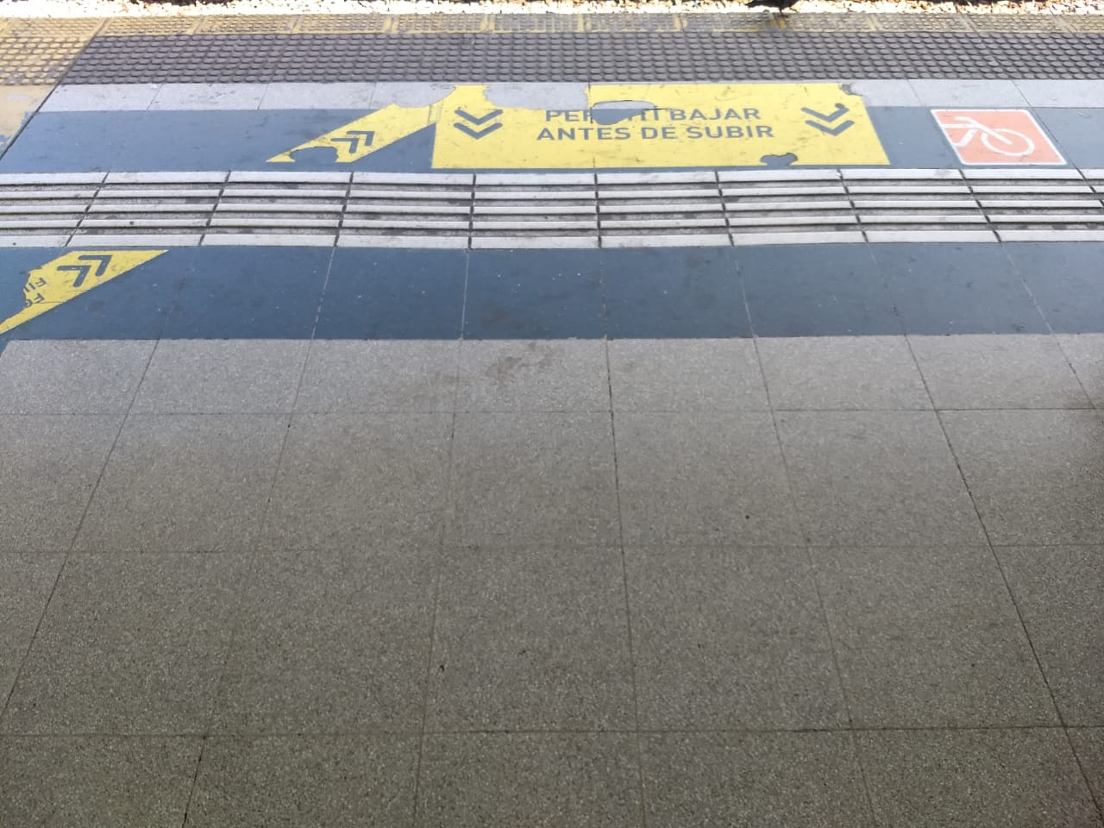

CANTIDAD ITEM N° 2:

LOGO DE BICICLETAS: 10 UNIDADES MEDIDAS: 0.40 X 0.40 CM.

LOGO DE DISCAPACITADOS: 45 UNIDADES MEDIDAS: 0.40 X 0.40 CM.

